АДМИНИСТРАЦИЯ

КАЛИНОВСКОГО СЕЛЬСОВЕТА

ХОМУТОВСКОГО РАЙОНА

КУРСКОЙ ОБЛАСТИ

ПОСТАНОВЛЕНИЕ

от 30 декабря 2021 года № 71-па

с. Калиновка

Об утверждении реестра и схем мест размещения
контейнерных площадок для временного хранения твердых коммунальных отходов на территории Калиновского сельсовета Хомутовского района

В целях обеспечения охраны окружающей среды и здоровья человека на территории муниципального образования «Калиновский сельсовет» Хомутовского района Курской области, в соответствии с Федеральными законами от 06.10.2003 №131-ФЗ «Об общих принципах организации местного самоуправления в Российской Федерации», от 24.06.1998 №89-ФЗ «Об отходах производства и потребления», постановлением Правительства Российской Федерации от 31 августа 2018 года № 1039 «Об утверждении Правил обустройства мест (площадок) накопления твердых коммунальных отходов и ведения их реестра», руководствуясь Уставом муниципального образования «Калиновский сельсовет» Хомутовского района Курской области, Администрация Калиновского сельсовета Хомутовского района Курской области ПОСТАНОВЛЯЕТ:
1.Утвердить прилагаемые:
- реестр мест размещения контейнерных площадок для сбора ТКО на территории муниципального образования «Калиновский сельсовет» Хомутовского района Курской области;
- схему мест размещения контейнерных площадок для сбора ТКО на территории Калиновского сельсовета Хомутовского района.
2. Контроль за исполнением постановления оставляю за собой.
3. Настоящее постановление вступает в силу со дня подписания и подлежит опубликованию на официальном сайте Администрации Калиновского сельсовета Хомутовского района в сети «Интернет».

Глава Калиновского сельсовета
Хомутовского района Ю.А.Сысоев

Утвержден
постановлением Администрации
Калиновского сельсовета
Хомутовского района
№ 71-па от 31.12.2021

Реестр
мест (площадок) накопления твёрдых коммунальных отходов на территории Хомутовского района

№ п/п | Данные о нахождении мест (площадок) накопления ТКО |  | Данные о технических характеристиках мест (площадок) накопления ТКО |  |  |  |  | Данные о собственниках мест (площадок) накопления  (для юр. лиц - полное наименование и ИНН, фактический адрес  (для ИП – ФИО, ОГРН, адрес регистрации по месту жительства,  для физ. лиц – ФИО, серия, номер и дата выдачи паспорта, адрес регистрации по месту жительства, контактные данные) | Данные об источниках образования ТКО | Дата и номер решения о включении (отказе) сведений о месте (площадке) накопления твердых коммунальных отходов в реестр
 | Адрес | Географические координаты | Покрытие (грунт, бетон, асфальт, иное) | Площадь, м2 | Количество контейнеров, с указанием объема |  |  |  | Данные об источниках образования ТКО
 |  |  |  |  | Размещенные, шт. | Планируемые к размещению, шт. | Объем, м3 |  | Данные об источниках образования ТКО
1 | с.Калиновка, ул.Комсомольская  Общежитие №2 | 34.512756  51.894505 | грунт | 18 | 6 | 2 | 0,75 | Администрация Калиновского сельсовета, ИНН 4626000614, Курская обл., Хомутовский р-н, с.Калиновка, ул. Ленина, 11 | ул. Комсомольская: д.№1,2,3,9 (МКД), общ. №2 (КСХТ);  д.№4,5,6,7,8,10,11, 12,14.  ул. Ленина: д. 15 и д. 17(КСХТ); д.37,39, 41кв.1,2.
2 | с.Калиновка, ул.Пионерская, д.31 | 34.516329  51.895686 | грунт | 9 | 2 |  | 0,75 | Администрация Калиновского сельсовета, ИНН 4626000614, Курская обл., Хомутовский р-н, с.Калиновка, ул. Ленина, 11 | ул.Пионерская: д.4,6,8(МКД);  д. №10,12,14,16,18,20,22,24,26,28, д.32 кв.1,2,3,4;  д. 34 кв.1,2;  д. № 36 кв.1,2;  д. № 5,7,9,11,13,15, 17;  д. 31,  д.33 кв.1,2,3;  д.35 кв.1,2
3 | с.Калиновка,  ул. Ленина (парк) | 34.509091  51.899498 | грунт | 6 | 2 | 1 | 0,75 | Администрация Калиновского сельсовета, ИНН 4626000614, Курская обл., Хомутовский р-н, с.Калиновка, ул. Ленина, 11 | с.Калиновка, ул.Ленина:  д. 1(ДК), д.2а(магазин ИП Виткова Е.В.),  д.3(магазин ИП Гусева Г.А.), д.3а,  д.4 (магазин ИП Коровкина Н.Н);  ул. Набережная: д.№ 1,1а,2,4  д. № 3 (церковь)  ул. Пионерская: д.№1  д. №2 (детсад «Калинка»)
4 | с.Калиновка, ул.Набережная, д.6 | 34.507493  51.898503 | грунт | 1,5 | 2 |  | 0,75 | Администрация Калиновского сельсовета, ИНН 4626000614, Курская обл., Хомутовский р-н, с.Калиновка, ул. Ленина, 11 | с.Калиновка, ул.Набережная: д.№ 8,14,16;  ул. Ленина: д.9 (ООО «Сапфир-Агро», ООО КТС с. Калиновка, магазин ИП Ермакова О. С. и ИП Минченко В.Д. ИП Жмарева Г.В.-парикмахерская),  д.11 (Калиновский сельсовет),  д.№6,8,10,12,14,18,20  д. № 16 (ИП Ковалев Н.Д. и. Парикмахерская)
5 | с.Калиновка, ул.Садовая, д.5 | 34.504982  51.894129 | грунт | 6 | 2 |  | 0,75 | Администрация Калиновского сельсовета, ИНН 4626000614, Курская обл., Хомутовский р-н, с.Калиновка, ул. Ленина, 11 | ул.Садовая:  д. №1,3,5,8,9,11,2,4, 6,8,8а
6 | с.Калиновка, ул.Набережная, д.24 | 34.505851  51.896312 | грунт | 6 | 2 |  | 0,75 | Администрация Калиновского сельсовета, ИНН 4626000614, Курская обл., Хомутовский р-н, с.Калиновка, ул. Ленина, 11 | ул.Набережная: д. № 18,20,22,24;  ул. Ленина: д.№19,21,23,25,27, 29,31,33, 35, д.№24,26,28,30,32,  34,38,40,42,44,46, 48,50
7 | с.Калиновка, ул.Пионерская, д.27 | 34.517944  51.89689 | грунт | 6 | 1 |  | 0,75 | Администрация Калиновского сельсовета, ИНН 4626000614, Курская обл., Хомутовский р-н, с.Калиновка, ул. Ленина, 11 | ул.Пионерская: д.№19,23,27,29;  ул.Новая Калиновка: д.№32,34,36,  д.№38 кв.1,2;  д.№40 кв.1,2;  д.№42 кв.1,2,  д.№44 кв.1,2
8 | с.Калиновка, ул.Пионерская, д.43 | 34.51981  51.89399 | грунт | 1,5 | 2 |  | 0,75 | Администрация Калиновского сельсовета, ИНН 4626000614, Курская обл., Хомутовский р-н, с.Калиновка, ул. Ленина, 11 | ул.Пионерская:  д.№37, 38, 39,41, 42,43;  ул. Вторая Садовая: д.№1,3,5,7.  Ангар ИП Субботина
9 | с.Калиновка, ул.Новая Калиновка, д.18 | 34.514519  51.898312 | грунт | 1,5 | 1 |  | 0,75 | Администрация Калиновского сельсовета, ИНН 4626000614, Курская обл., Хомутовский р-н, с.Калиновка, ул. Ленина, 11 | ул.Новая Калиновка:  д. № 6а,8а,10,12,14, 16,18, д. №20,22,24,26,28, 30,  ул. Пионерская д.№1 (Калиновская СОШ)
10 | с.Калиновка, ул.Новая Калиновка, д.15а | 34.512427  51.900118 | грунт | 6 | 2 |  | 0,75 | Администрация Калиновского сельсовета, ИНН 4626000614, Курская обл., Хомутовский р-н, с.Калиновка, ул. Ленина, 11 | ул.Новая Калиновка: д. № 1, д .№ 5 кв.1,2;  д.№7,9,11,13,15,17,19,21,23,25,27,29, д. 15а кв.1,2, д. 2,4,6,8,10  ул.Новая Калиновка д. 2а (ИП Василенко А.Л. и ИП Дунайцев Н.И.,)
11 | с.Калиновка, ул.Хрущева, д.100 | 34.49791  51.896434 | грунт | 1,5 | 1 |  | 0,75 | Администрация Калиновского сельсовета, ИНН 4626000614, Курская обл., Хомутовский р-н, с.Калиновка, ул. Ленина, 11 | с.Калиновка, ул.Хрущева:  д. № 107,109,111, 113, 115,117,119;  д. № 92,94,96,98, 100,102,104,106,108
12 | с.Калиновка, ул.Хрущева, д.69 | 34.50282  51.90026 | грунт | 1,5 | 1 | 1 | 0,75 | Администрация Калиновского сельсовета, ИНН 4626000614, Курская обл., Хомутовский р-н, с.Калиновка, ул. Ленина, 11 | с.Калиновка, ул.Хрущева: д. № 63,65,67,69,71,73,75,77,79;  д.№ 46,48,50,52,54, 56, 58,60,62,64,66, 68, 70, 72,74
13 | с.Калиновка, ул.Хрущева, д.39 | 34.50514  51.90214 | грунт | 1,5 | 1 | 1 | 0,75 | Администрация Калиновского сельсовета, ИНН 4626000614, Курская обл., Хомутовский р-н, с.Калиновка, ул. Ленина, 11 | с.Калиновка, ул.Хрущева: д. № д. № 33,35,37,39,41,43, 45,47,49,51,53,55, 57,59,61;  д. №24,26,28,30,32, 34, 36,38,40,42,44
14 | с.Калиновка, ул.Хрущева, д.22 | 34.50634  51.90309 | грунт | 1,5 | 1 | 1 | 0,75 | Администрация Калиновского сельсовета, ИНН 4626000614, Курская обл., Хомутовский р-н, с.Калиновка, ул. Ленина, 11 | с.Калиновка, ул.Хрущева:  д.№3,5,7,11,15,19, 23, 25,2,4,6,8,10,12, 14,16,18,20,22;  ул. 2-ой пер. имени Н.С.Хрущева: д. № 2,4,6,8,10,12,1,3,5,7,9  д. №27 кв.1,2;  д. № 29 кв.1,2;  ул. Заводская д.№3 кв.1,2,3 (за фермой Сапфира)
15 | с.Калиновка, ул.1-й Хрущевский пер.д.4 | 34.507251  51.904755 | грунт | 1,5 | 1 |  | 0,75 | Администрация Калиновского сельсовета, ИНН 4626000614, Курская обл., Хомутовский р-н, с.Калиновка, ул. Ленина, 11 | с.Калиновка, ул.1-й Хрущевский пер:  д. №1,3,5,7,9,11,2,4, 6, 8,10,12,14,16,18;  Ул. Заводская:  д.№ 1 кв.1,2
16 | с.Калиновка, ул.Хрущева, д.99 | 34.49976  51.89751 | грунт | 1,5 | 1 |  | 0,75 | Администрация Калиновского сельсовета, ИНН 4626000614, Курская обл., Хомутовский р-н, с.Калиновка, ул. Ленина, 11 | с.Калиновка, ул.Хрущева: д. № 83,85,87,89,91,93,94,97,99;  д. №76,78,80,82,84, 86, 88,90
17 | с. Калиновка,  ул. Садовая между домами №12 и №14 | 34.507465  51.890784 | грунт | 1 | 1 |  | 0,75 | Администрация Калиновского сельсовета, ИНН 4626000614, Курская обл., Хомутовский р-н, с.Калиновка, ул. Ленина, 11 | с. Калиновка,  ул. Садовая :  д. №10,12,14,16,18,  20,  д. №13,15,17,17а,19, 21, 23,25,27
18 | с.Калиновка, ул.Новая Калиновка, д.50 | 34.522326  51.895699 | грунт | 1 | 1 | 3 | 0,75 | Администрация Калиновского сельсовета, ИНН 4626000614, Курская обл., Хомутовский р-н, с.Калиновка, ул. Ленина, 11 | с. Калиновка,  ул. Новая Калиновка:  д № 46 кв.1,2;  д. № 48 кв.1,2;  д. № 50 кв.1,2
19 | с. Калиновка, ул. Вторая Садовая, д.7 |  | грунт |  |  | 2 | 0,75 | Администрация Калиновского сельсовета, ИНН 4626000614, Курская обл., Хомутовский р-н, с.Калиновка, ул. Ленина, 11 | с. Калиновка,  ул. Вторая Садовая: д.д. 1, 3, 5, 7;  ул. Комсомольская: дд. 14, 16, 18,20
20 | с. Жеденовка, д. 86 | 34.549882  51.854779 | грунт | 1 | 1 |  | 0,75 | Администрация Калиновского сельсовета, ИНН 4626000614, Курская обл., Хомутовский р-н, с.Калиновка, ул. Ленина, 11 | с. Жеденовка:  д.88, 76, 77, 81, 85, 86
21. | с. Жеденовка, д.139 | 34.557841  51.859069 | грунт | 1 | 1 |  | 0,75 | Администрация Калиновского сельсовета, ИНН 4626000614, Курская обл., Хомутовский р-н, с.Калиновка, ул. Ленина, 11 | с. Жеденовка:  д.139,д.141, д.142, д.143
22. | с. Жеденовка, д.17 | 34.556020  51.863595 | грунт | 1 | 2 |  | 0,75 | Администрация Калиновского сельсовета, ИНН 4626000614, Курская обл., Хомутовский р-н, с.Калиновка, ул. Ленина, 11 | с. Жеденовка:  д.16, 17, 19, 21, 22, 23, 24, 26,
23. | с. Жеденовка, д.7 (12) |  | грунт |  |  | 2 |  | Администрация Калиновского сельсовета, ИНН 4626000614, Курская обл., Хомутовский р-н, с.Калиновка, ул. Ленина, 11 | с. Жеденовка:  д. 1,3,4,5,6,7,12,13
24. | с. Жеденовка, д.31 |  | грунт |  |  | 1 |  | Администрация Калиновского сельсовета, ИНН 4626000614, Курская обл., Хомутовский р-н, с.Калиновка, ул. Ленина, 11 | с. Жеденовка:  д. 29, 30, 31, 33, 34, 36, 38, 40
25 | с. Жеденовка, д.58 |  | грунт |  |  | 2 |  | Администрация Калиновского сельсовета, ИНН 4626000614, Курская обл., Хомутовский р-н, с.Калиновка, ул. Ленина, 11 | с. Жеденовка:  д. 42, 44,44, 47, 49, 50, 53, 54, 57,58, 62,63, 64
26 | с. Жеденовка, д.74 |  | грунт |  |  | 1 |  | Администрация Калиновского сельсовета, ИНН 4626000614, Курская обл., Хомутовский р-н, с.Калиновка, ул. Ленина, 11 | с. Жеденовка:  д. 65, 66,67, 68,71,74,75,
27 | с. Жеденовка, д.92 |  | грунт |  |  | 1 |  | Администрация Калиновского сельсовета, ИНН 4626000614, Курская обл., Хомутовский р-н, с.Калиновка, ул. Ленина, 11 | с. Жеденовка:  д. 87,92,98, 100
28 | с. Жеденовка, д.83 |  | грунт |  |  | 1 |  | Администрация Калиновского сельсовета, ИНН 4626000614, Курская обл., Хомутовский р-н, с.Калиновка, ул. Ленина, 11 | с. Жеденовка:  д.83,102, 104,106,108
29 | с. Жеденовка, между домами №122 и №124 |  | грунт |  |  | 1 |  | Администрация Калиновского сельсовета, ИНН 4626000614, Курская обл., Хомутовский р-н, с.Калиновка, ул. Ленина, 11 | с. Жеденовка:  д. 110,118, 120,124, 126,132,136
30 | с. Жеденовка, д.№144 |  | грунт |  |  | 1 |  | Администрация Калиновского сельсовета, ИНН 4626000614, Курская обл., Хомутовский р-н, с.Калиновка, ул. Ленина, 11 | с. Жеденовка:  Д.144, 146,148,150,151, 154
31 | п. Жеденовский, напротив дома №5 |  | грунт |  |  | 1 |  | Администрация Калиновского сельсовета, ИНН 4626000614, Курская обл., Хомутовский р-н, с.Калиновка, ул. Ленина, 11 | п. Жеденовский: д.2, д.3,д.4, д.6,д.7, д.11,д.12.,
32 | п. Жеденовский, напротив дома № 13 | 34.509725, 51.857066 | грунт | 1 |  | 1 | 0,75 | Администрация Калиновского сельсовета, ИНН 4626000614, Курская обл., Хомутовский р-н, с.Калиновка, ул. Ленина, 11 | п. Жеденовский д.13, 16, 17,19
33 | п. Жеденовский, д.20 |  | грунт |  |  | 1 |  | Администрация Калиновского сельсовета, ИНН 4626000614, Курская обл., Хомутовский р-н, с.Калиновка, ул. Ленина, 11 | п. Жеденовский д.20, 21, 25, 27, 31, 33, 35
34. | д. Приходьково | 34.482778  51.835952 | грунт | 1 |  | 1 | 0,75 | Администрация Калиновского сельсовета, ИНН 4626000614, Курская обл., Хомутовский р-н, с.Калиновка, ул. Ленина, 11 | д. Приходьково: д.12,д.14, д.16, д.17, д.19,д.20, д.26
35. | с. Амонь | 34.520119  51.793713 | грунт | 1 |  | 1 | 0,75 | Администрация Калиновского сельсовета, ИНН 4626000614, Курская обл., Хомутовский р-н, с.Калиновка, ул. Ленина, 11 | с. Амонь, д. 29, д.31, д.33, д. 36, д.44, д.52,д.54, д.56, д.58
36. | с. Амонь | 34.513748  51.787943 | грунт | 1 |  | 1 | 0,75 | Администрация Калиновского сельсовета, ИНН 4626000614, Курская обл., Хомутовский р-н, с.Калиновка, ул. Ленина, 11 | с, Амонь:д.86, д.88, д. 90,д.84, д.100, д.102,д. 104

Утверждена
постановлением Администрации
Калиновского сельсовета
Хомутовского района
№ 71-па от 31.12.2021

Схема мест размещения
контейнерных площадок для сбора ТКО на территории Калиновского сельсовета Хомутовского района

1. с.Калиновка, ул.Комсомольская общежитие №2
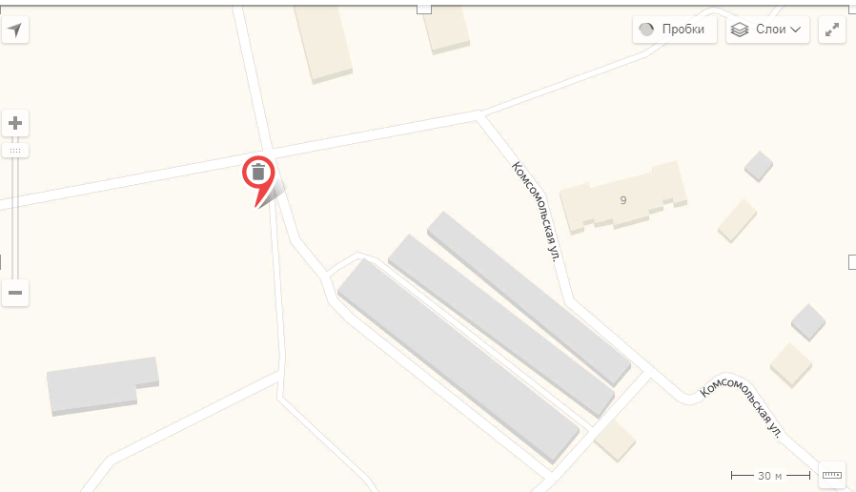

2. с.Калиновка, ул.Пионерская, д.27, д.31; ул.Новая Калиновка, д.15а
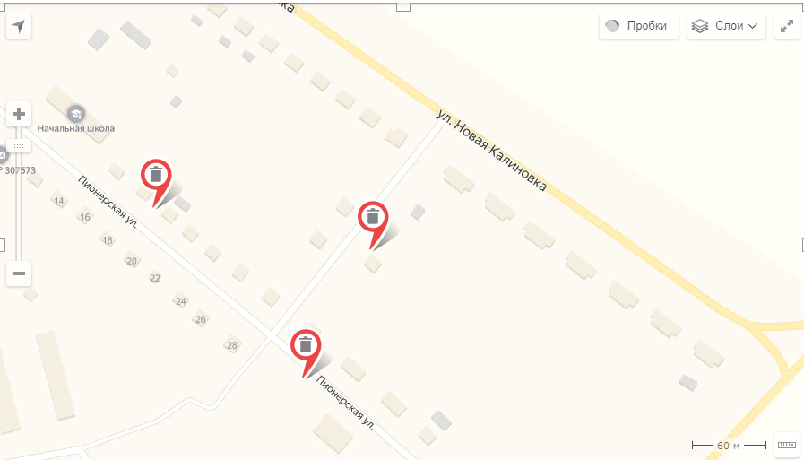

3. с.Калиновка, ул.Пионерская, д.43
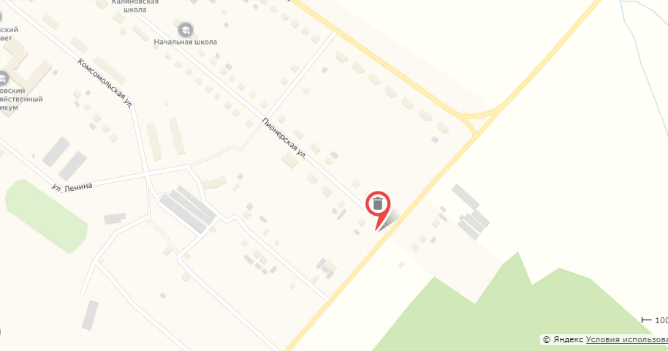

4.с.Калиновка, ул.Хрущева, д.39,69,99; ул.Пионерская (парк); ул.Набережная, д.6, д.24; ул.Новая Калиновка, д.18
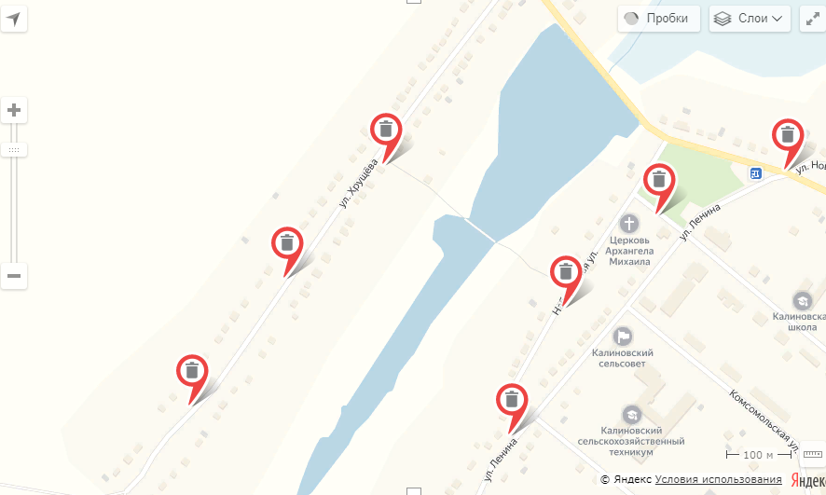

5. с.Калиновка, ул.Хрущева, д.100
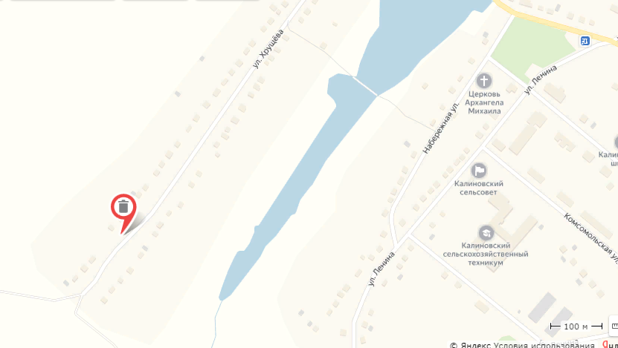

6. с.Калиновка, ул.Садовая, д.5
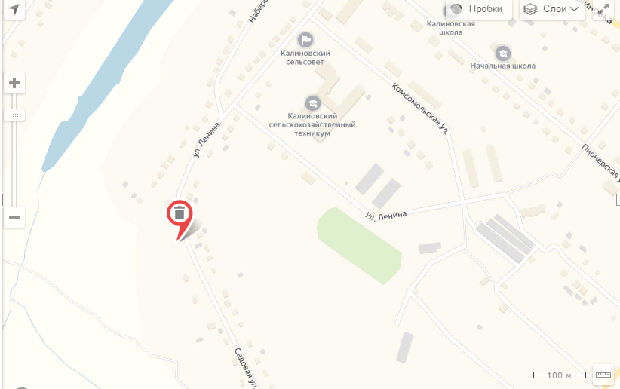

7. с.Калиновка, ул.Хрущева, д.22; ул.1-й Хрущевский пер., д.4
